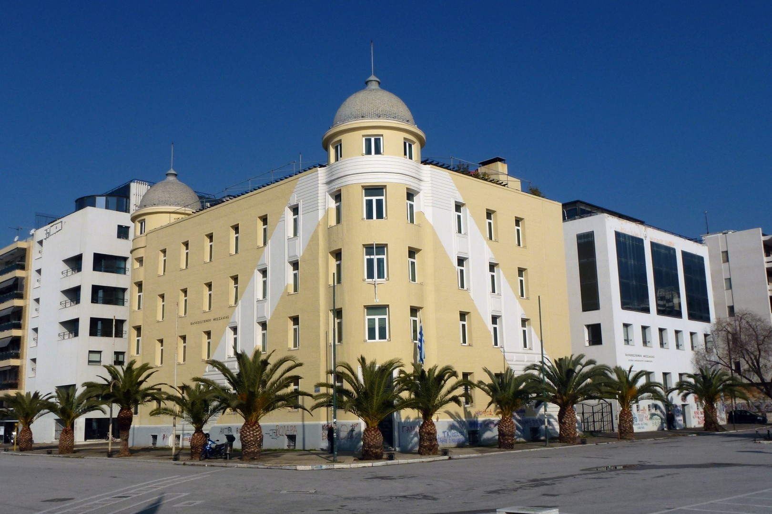
«Τα δώρα: συνδεόμαστε με τις δυνάμεις, τα αποθέματά μας και μοιραζόμαστε»
Τα Χριστούγεννα είναι συνδεδεμένα με δώρα! Φέτος, προπτυχιακές και μεταπτυχιακές φοιτήτριες και φοιτητές του Παιδαγωγικού Τμήματος Ειδικής Αγωγής του Πανεπιστημίου Θεσσαλίας, καθηγητές και καθηγήτριές τους, ένωσαν τις δυνάμεις τους, συνεργάστηκαν και συγκέντρωσαν χρηματικό ποσό (465 ευρώ) για την Κιβωτό του Κόσμο στον Βόλο.
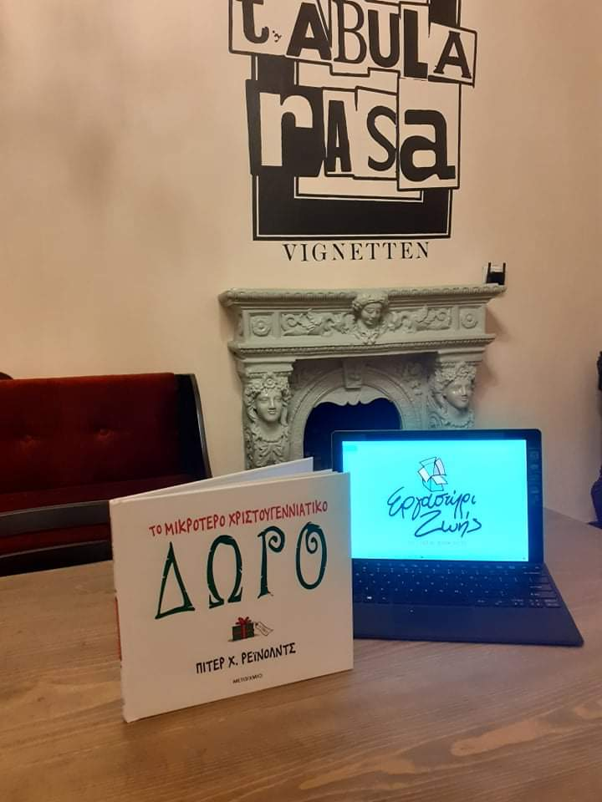
Επιπλέον, φοιτήτριες του Προγράμματος Μεταπτυχιακών Σπουδών «Συμβουλευτική Ψυχολογία και Συμβουλευτική στην Ειδική Αγωγή, την Εκπαίδευση και την Υγεία» σε συνεργασία με το Εργαστήρι Ζωής του Κέντρου Πρόληψης των Εξαρτήσεων και Προαγωγής της Ψυχοκοινωνικής Υγείας «Ορφέας» ΠΕ Λάρισας και με αφορμή ένα παιδικό παραμύθι οργανώνουν ένα διαδικτυακό βιωματικό εργαστήριο στο κατώφλι του Νέου Έτους.
Ειδικότερα, με αφορμή «Το μικρότερο χριστουγεννιάτικο δώρο», του Πίτερ Χ. Ρέινολντς» οι δυνάμεις/τα δυνατά μας στοιχεία και η διαδικασία του μοιράσματος γίνονται αντικείμενο επεξεργασίας του διαδικτυακού βιωματικού εργαστηρίου για τα παιδιά και τους έφηβους της Κιβωτού. Οι στόχοι του εργαστηρίου είναι η αναζήτηση και η σύνδεση με εφόδια/αποθέματά μας, η ενίσχυση της αυτό-επίγνωσής μας και το να χαρίσουμε και να λάβουμε δώρα με έναν διαφορετικό τρόπο-δώρα ενδυνάμωσης, χαράς και ευγνωμοσύνης. Για την επίτευξη των παραπάνω στόχων χρησιμοποιείται η βιωματική μέθοδος, ιδιαίτερα το σχέδιο, η ζωγραφική και ο θεατρικός αυτοσχεδιασμός. Οι συμμετέχοντες/ουσες του εργαστηρίου θα συνδεθούν με την παιδική τους φύση, θα παίξουν και θα δημιουργήσουν!

Βασιλική Μακρυδάκη, Ψυχολόγος- Εργαστήρι Ζωής του ΚΠ Ο.ΚΑ.ΝΑ, φοιτ. ΠΜΣ, σχεδιασμός-συντονισμός, Ειρήνη Κουφάκη, Ψυχολόγος, PhD, Επιστημονική Υπεύθυνη ΚΠ Λάρισας-ΟΚΑΝΑ, Χριστίνα Ρούση, Επίκουρη καθηγήτρια, ΠΤΕΑ ΠΘ, Κατερίνα Βασιλειάδου, Κωνσταντίνα Δάμπα, Παρασκευή Καλδάνη, Ερασμία Καμινάρη, Μαρία Κασσεροπούλου, Σαββίνα Μπούταλη, Γιώτα Νικόλτσιου, φοιτ. ΠΜΣ Συμβουλευτικής & Μυρσίνη Πασχαλιά, φοιτ. ΠΤΕΑ, παρατήρηση-συν-συντονισμός.

